Раздел "ООС". 1-я статья
УДК 502/504

Регулирование качества окружающей среды и плата за негативное воздействие
И.П. Блоков, к.т.н., ОМННО "Совет Гринпис", г. Москва

Плата за негативное воздействие на окружающую среду должна регулировать это воздействие. Однако ее взимание не привело к сокращению загрязнений до нормативных значений. В последние годы снижается общая плата - в три раза с 2013 по 2018 гг. Уменьшение платы не соответствует изменениям масс выбросов, сбросов и образованием отходов. В работе выделены причины снижения эффективности платы на основании фактических данных. Ежегодная индексация платы не компенсирует инфляцию. Был сокращен список учитываемых веществ, повышен ПДКмр ряда распространенных веществ, отменена плата за выбросы передвижных источников, отменен коэффициент 2 в арктической зоне и др. Автором предложен ряд системных мер для восстановления регулирующей роли платежей.
Ключевые слова: плата за загрязнение, негативное воздействие на окружающую среду, окружающая среда, охрана окружающей среды, регулирование загрязнения, экономическое стимулирование, природоохранная деятельность.

Плата за негативное воздействие на окружающую среду является универсальным механизмом для регулирования качества окружающей среды. В России плата за негативное воздействие на окружающую среду (за сбросы, выбросы и размещение отходов) была введена в 1991 г. [1].

Задачи платы
С одной стороны, она должна была экономически стимулировать сокращение негативного воздействия, снижение как минимум до нормативного уровня выбросов/сбросов и образования отходов (если производителю выгоднее сократить воздействие, чем платить). С другой – возмещать затраты государства на компенсацию негативного воздействия и обеспечивать средства на проектирование и создание природоохранных объектов. Эти задачи были сформулированы в 1993 г. [2].
Назначение платежей не изменилось и до настоящего времени. В 2013 г. Конституционный суд РФ [3] постановил, что «…эти платежи являются обязательными публично-правовыми платежами за осуществление государством мероприятий по охране окружающей среды и её восстановлению от последствий хозяйственной и иной деятельности, оказывающей негативное влияние на неё в пределах установленных государством нормативов такого допустимого воздействия…». А в Стратегии экологической безопасности РФ [4] подчеркивается важность платежей, она прямо отнесла к «внутренним вызовам экологической безопасности» «нецелевое и неэффективное использование средств, поступающих в бюджеты бюджетной системы Российской Федерации в качестве платы за негативное воздействие на окружающую среду». Таким образом, плата за негативное воздействие должна регулировать негативное воздействие и использоваться по целевому назначению и, соответственно, приводить к сокращению негативного воздействия [5]. Однако, существующая система экономического регулирования загрязнений не привела к сокращению загрязнений до нормативных значений, целевое назначение платежей на федеральном уровне было отменено в 2000-2001 гг., целевое финансирование природоохранной деятельности было прекращено в значительном большинстве субъектов РФ [6].
Некоторые механизмы возможного целевого использования платы в настоящее время существуют на уровне отдельных субъектов РФ (через региональное законодательство), но не на федеральном уровне. Кроме того, государственные органы имеют возможность (и даже обязаны) вернуть предприятиям всю плату или её часть, если соответствующие средства были потрачены в рамках согласованного с органами государственной власти плана мероприятий, направленных на сокращение воздействия на окружающую среду. Такая система действует уже более 25 лет, однако выбросы и сбросы ряда предприятий пока далеки от нормативных, а возврат крупных сумм платы крупнейшим загрязнителям не всегда выглядит обоснованным.
Приведенные далее данные о плате, ее ставках, ежегодных поступлениях и негативном воздействии взяты из официальных данных Росстата и Казначейства, а также ежегодных государственных докладов Минприроды.

Ставки платы
Система платы за сбросы, выбросы и захоронение отходов, введенная в России 1991 г. стабилизировалась в 1993-1994 гг. [2]. И хотя установленная системы плата в целом и ее отдельные элементы многократно рассматривались в судах, в том числе в Верховном и Конституционном судах РФ (наиболее известны рассмотрения этих судов в 2002 г. [11, 12]), концептуальный подход и порядок исчисления с тех пор существенно не изменились. Однако значительно изменялись и ряд абсолютных значения, и коэффициенты. Следует отметить, что значительные коррективы (в первую очередь касающиеся коэффициентов за сверхнормативную плату и разного подхода к предприятиям разных категорий) вводятся природоохранным законодательством, принятым в последние годы.
Количество веществ и ставки платы за сбросы, выбросы отдельных веществ менялись неоднократно. Плата за негативное воздействие корректировалась постановлениями Правительства РФ в 2003 и 2005 гг. [7], установленные ими ставки платы в основном соответствовали ставкам 1993 г. (для большинства веществ — с небольшими округлениями и с учётом коэффициентов индексации). Тем не менее, ставки платы за выбросы отдельных веществ оказались значительно снижены. К таким веществам, например, относятся тетраэтилсвинец (более чем в 10 раз) и диэтилбензол (более чем в 20 раз), а также золы ряда углей. Кроме того, ряд веществ, которые входили в список с 1993 г., «выпали» в 2003–2005 гг. (например, некоторые инсектициды и пестициды).
Ещё раз ставки были переутверждены Правительством РФ в 2016 г. [8], сократилось количество веществ, для которых были утверждены ставки. Сохранились только ставки для «загрязняющих веществ, в отношении которых применяются меры государственного регулирования в области охраны окружающей среды», утверждённые в 2015 г. Среди изменений в 2016 г. не было столь же большого (20–50 раз) снижения отдельных ставок платы, как в 2003–2005 гг. (однако, некоторые ставки – например, за выбросы ряда зол опять ощутимо сократились, сократились на 20 % и ставки за образование «прочих отходов V класса»). В результате сокращения списка веществ (дискуссия о количестве веществ, которые должны подлежать контролю, продолжается довольно давно, но этот вопрос здесь не обсуждается.), за выбросы которых будут осуществляться платежи, вместо 225 веществ, выбрасываемых стационарными источниками, начиная с 2016 г. «оплате» подлежат выбросы только 159 веществ (список веществ сократился на 30%). Интересно, что и в данном случае ни по одному из совпадающих с предыдущим списком веществ существенного повышения ставок не произошло. Одновременно был отменён повышающий коэффициент 2 для выбросов, сбросов и захоронения отходов «в районах Крайнего Севера и приравненных к ним местностях» (что экономически выгодно крупным предприятиям с производствами, расположенными в Арктической зоне). Была также отменена плата за выбросы передвижными источниками (автомашинами).
Приведем несколько примеров, которые могут проиллюстрировать масштабы платежей и их возможное влияние на экологизацию производств. Ставки за сброс нефтепродуктов сопоставимы с ценой самих сброшенных нефтепродуктов. Так, сброс нефтепродуктов в пределах нормативов «стоил» загрязнителю в 2018 г. около 14 руб./кг, что примерно соответствует оптовой цене на нефть в России. Сверхлимитный сброс 1 кг нефтепродуктов в этот же год обходился предприятию немногим больше 70 руб. за килограмм, что менее чем вдвое выше розничной цены на бензин в России. Сброс килограмма мышьяка или ацетона в аналогичных условиях обойдётся в такие же суммы (плата за сверхнормативный сброс почти в 10 раз меньше оптовой стоимости для мышьяка и близка – для ацетона), плата за сброс марганца – в 5 раз больше (и также недалека от оптовой стоимости). Представляется, что такие ставки платежей (зачастую меньшие или сопоставимые с оптовой ценой вещества) недостаточны для того, чтобы существенно повлиять на промышленное загрязнение.
Индексация ставок платы в связи с инфляцией – один из важных элементов поддержания регулирующего воздействия платежей. Соответствующий коэффициент устанавливается на каждый год Постановлениями Правительства РФ. Однако это индексирование отстает от реальных инфляционных процессов [9]
На рис. 1 и 2 показаны динамика изменения индекса потребительских цен (инфляция) и коэффициента индексации, применяемые к платежам за негативное воздействие на окружающую среду.
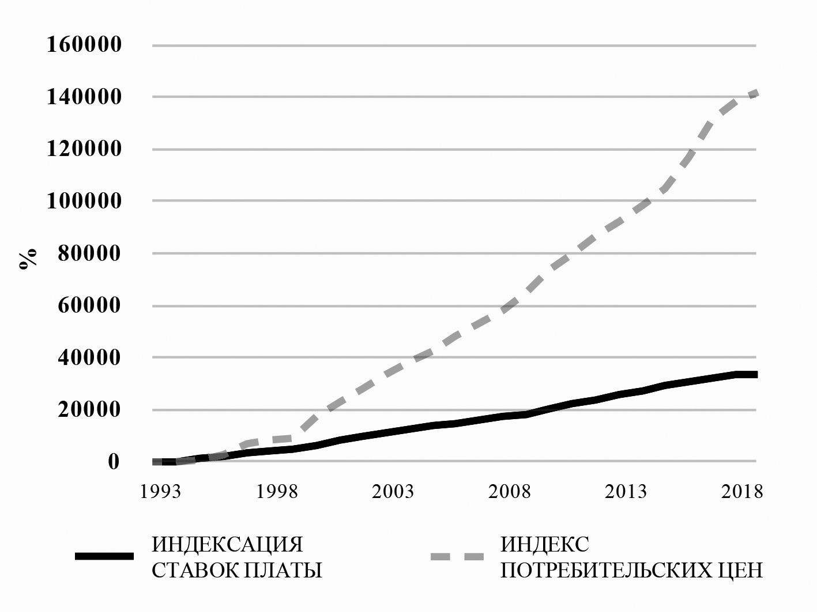
Рис. 1. Динамика изменения коэффициента индексации ставок платы за негативное воздействие и индекса потребительских цен, приведенные к 1993 г. (по данным Росстата)
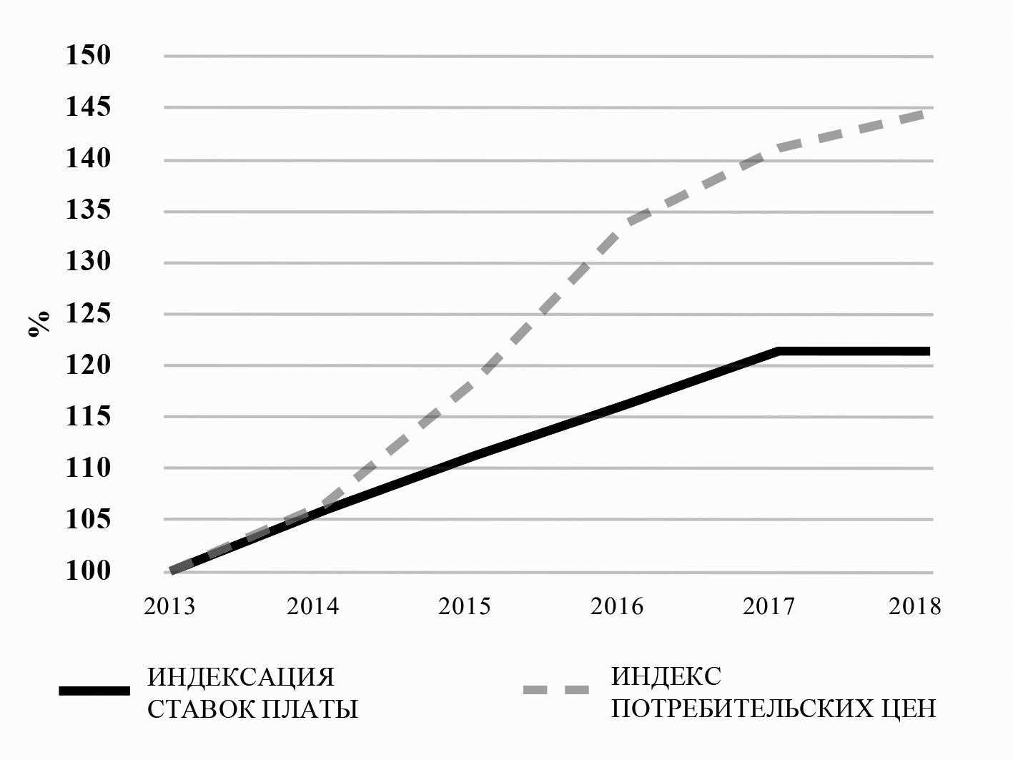
Рис. 2. Динамика изменения коэффициента индексации ставок платы за негативное воздействие и индекса потребительских цен, приведенные к 2013 г.

Как видно из рисунков, индексация ставок платы не компенсирует инфляцию (индекс потребительских цен). За 25 лет (к 2019 г.) основная часть ставок с учётом инфляции и коэффициентов индексации упала в 4,3 раза. Ежегодное падение в среднем составило 17 %, начиная с конца 2000-х гг. скорость уменьшения ставок платы замедлилась (до примерно 5 % в год), но тенденция не изменилась. Не прекратилось уменьшение ставок платы и в последние годы. Рост ставок платы ни разу полностью не компенсировал инфляции, за исключением 1994 г.

Ежегодная плата
Динамика изменения доли платы за негативное воздействие от консолидированного бюджета и размер платы, приведенный к ценам 1993 г., показаны на рис. 3.
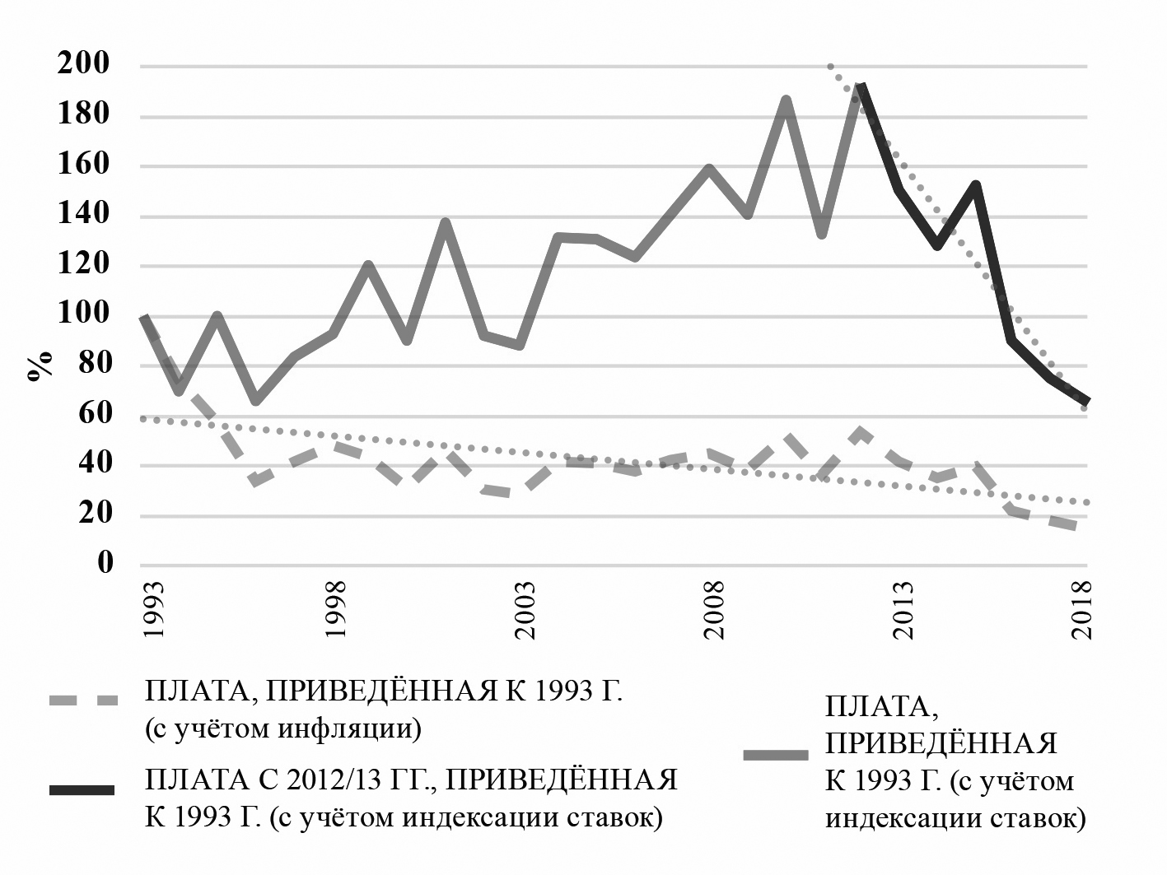
Рис. 3. Динамика изменения доли платы за негативное воздействие на окружающую среду в сравнении с консолидированным бюджетом и приведенная к ценам 1993 г., с учетом индекса потребительских цен

Из рисунка видно, что доля платежей за негативное воздействие составляет практически незаметную часть консолидированного бюджета. Начиная с 1996-1998 гг. наблюдается явная тенденция достаточно быстрого снижения доли платы как в консолидированном бюджете, так и в расходах федерального бюджета.
Величины платы относительно невелики, они сопоставимы с суммами, которые выделяются в федеральном бюджете непосредственно на охрану окружающей среды. Данные за 2016-2018 гг. приведены в табл. 1.
Таблица 1
Плата за негативное воздействие и на охрану окружающей среды
Показатель | 2016 г. | 2017 г. | 2018 г.
Расходы федерального бюджета на охрану окружающей среды (не включая субсидий производителям колесных транспортных средств), млрд. руб. | 27,6 | 29,3 | 33,8
Перечислено платы за негативное воздействие во все бюджеты РФ, млрд руб. (по данным Казначейства РФ) | 22,2 | 14,2 | 13,0
Доля платы от расходов бюджета, % | 80 | 48 | 38

В 2016 г. общая сумма платежей в консолидированный бюджет впервые стала меньше, чем запланированные расходы федерального бюджета на охрану окружающей среды. Доля платы от этих расходов последние годы падает (см. табл.). За три года (с 2016 по 2018 гг.) произошло более чем двух кратное падение (в текущих значениях). За 10 лет плата (скорректированная в соответствии с индексом потребительских цен) упала в 2,3 раза, а за 25 лет – в 5,6 раза.
Сопоставимые данные о ежегодных поступлениях за выбросы, сбросы и захоронение отходов приведены на рис. 4 (существуют расхождения в данных Федерального казначейства – получаемые кассовым методом, и представленных в системе ЕМИСС – собираемые органами госстатистики). В отдельные годы, данные Казначейства РФ и ЕМИСС различаются на 15-17% и даже более. Например, почти на 25% различаются данные Федерального казначейства и системы ЕМИСС в 2017 г. На нём показана относительная динамика двух показателей, позволяющих сравнивать размер платы. Это «плата с учётом инфляции» – плата в сопоставимых ценах 1993 г., откорректированная в соответствии с индексом потребительских цен, – и «плата с учётом индексации ставок» (величина, рассчитанная как итоговая сумма платы за соответствующий год, поделённая на коэффициент индексации) – плата, приведённая к 1993 г., откорректированная в соответствии с индексацией ставок платы. Размер платы (проиндексированный в соответствии с инфляцией) понемногу, но достаточно стабильно уменьшается. Однако плата, приведённая к единицам 1993 г. (с исключением индексации), стабильно росла (с небольшими колебаниями) до 2012-2013 гг. (данные за 1993 и 1994 гг. рассчитаны на основании данных о доходах Федерального экофонда, поэтому для этих двух лет возможна определённая ошибка). С 2013-2014 гг. началось достаточно резкое падение.
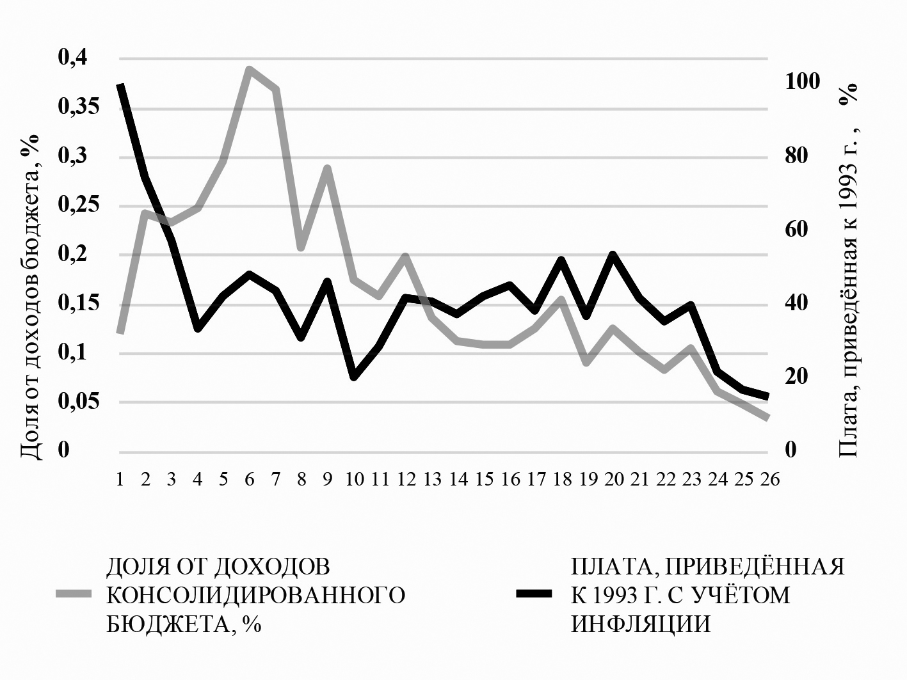
Рис. 4. Плата за негативное воздействие на окружающую среду

Сравнение с другими странами показывает, что плата в России существенно ниже – как выраженные в доле ВВП, так и удельная на человека. В России эти показатели в 4-6 раз меньше по сравнению с нашими ближайшими соседями – Беларусью и Казахстаном. Сравнение с экологическим налогом, действующим в странах ЕС, показывает еще большее (достигающее нескольких десятков раз) отставание [10, с. 389-393]. Эти соотношения характеризуют отличие регулирующих ролей платежей (эконалогов) в России и в других рассмотренных странах, хотя использовать их для прямого сравнения регулирующего воздействия некорректно.

Изменение платы с 2013 по 2018 гг.
Детали изменения платы с 2013 по 2018 гг. (этот период взят, так как падение платы текущих ценах началось после 2013 г.) и некоторые данные о негативном воздействии приведены в табл. 2.
Таблица 2
Плата в консолидированные бюджет и изменение негативного воздействия
Показатель | Общая плата в консолидированный бюджет (в текущих ценах) |  | Сокращение платы с 2013 по 2018 гг. |  | Изменение общей массы выбросов, сбросов и образующихся отходов
 | 2013,  млрд руб. | 2018,  млрд руб. | млрд руб. | %, 2018 от 2013 гг. | %, 2018 от 2013 гг.
Всего | 30,8 | 13,1 | 17,7 | 35,2 | ---
Выбросы стационарными источниками | 9,6 | 1,9 | 7,7 | 16,4 | 89
Выбросы передвижными источниками | 0,4 | 0 | 0,4 | 0 | 114
Сбросы | 4,5 | 2,6 | 1,9 | 47,6 | 94
Размещение отходов | 14,1 | 8,1 | 6 | 47,5 | 141
Выбросы, связанные с попутным нефтяным газом | 2,1 | 0,4 | 1,7 | 15,7 | ---

Из таблицы видно, что в общей сумме платы за негативное воздействие, доля платы за выбросы стационарными источниками упала более чем в пять раз, в то время как сколько-нибудь существенного сокращения выбросов не произошло – их общая масса сократилась только на 11% (т.е. плата сократилась более чем в пять раз больше, чем выбросы). Плата за выбросы при сжигании на факельных установках или рассеивании попутного газа за этот период также сократилась – примерно на 1,7 млрд руб. В то же время плата за размещение отходов выросла на треть (что примерно совпадает с ростом образования общего количества отходов).
Нормативные изменения в регулировании платежей и повышение ПДКмр формальдегида и диоксида азота также внесли свой вклад в сокращение платы за негативное воздействие на окружающую среду. Большинство нормативных изменений, приведших к снижению платы с 2013 г., приведены в табл. 3.
Таблица 3
Основные причины сокращения величины ежегодной платы за негативное воздействие на окружающую среду в период 2013-2018 гг.
Год введения | Изменение
2013 | Изменение расчета платы за выброс попутного газа
2014, 2017, 2018 | Повышение для ряда веществ ПДКмр атмосферного воздуха городских и сельских поселение (до 2017 г. – атмосферного воздуха населенных мест).
2015 | Отмена платы за выбросы передвижных источников
2016 | Сокращение количества веществ, за который берется плата
2016 | Фактическая отмена коэффициента 2 в Арктической зоне (обоснование этой отмены и расчет ее последствий – отсутствуют)
2017, 2018, 2019 | Временное (и ретроспективное – за 2016 г.) освобождение от платы, семикратное снижение и замораживание индексации (по 2023 г.) платы за ТКО

Хотя практически невозможно численно охарактеризовать влияние каждой из приведенных в таблице причин, можно отметить, что отмена коэффициента 2 к ставкам платежей в Арктической зоне также вызвала серьезное сокращение платы. Так, 85 % сокращения платы в 2016 г. по сравнению с 2015 г. (более 2 млрд руб.) произошло всего в четырех регионах с наиболее существенным негативным воздействием в Арктической зоне РФ – Ханты-Мансийском и Ямало-Ненецком автономных округах, в Красноярском и Хабаровском краях.

Выводы
Общая плата за негативное воздействие на окружающую среду в России снижается. Это снижение не соответствует изменениям негативного воздействия. Регулирующая роль платежей также невелика, это связано как с неполным учетом инфляции, так и с набором изменений в нормативном регулировании. Ежегодное индексирование ставок не компенсировало уровень потребительской инфляции, как отмечено выше, за период 1993-2019 гг. основная часть ставок фактически упала в 4,3 раза
За последние 6 лет произошло более чем двукратное снижение величины платы, вносимой в России. К этому в основном привели изменения в законодательстве. Однако это не привели к существенному улучшению состояния окружающей среды – сокращению выбросов, сбросов или общего образования отходов. К таким решениям относятся: изменение расчета платы за выброс попутного газа; снижение для ряда веществ ПДКмр в атмосферном воздухе; отмена платы за выбросы передвижных источников; сокращение количества веществ, за которые берется плата; отмена коэффициента 2 в Арктической зоне; временная отмена, семикратное снижение и замораживание индексации по 2023 г. платы за размещение ТКО. Следует подчеркнуть, что практически все решения вели к сокращению сумм платежей, но не стимулировали сокращение негативного воздействия.
Для восстановления регулирующей роли платежей за негативное воздействие необходимо принятие ряда системных мер:
– существенное повышение ставок платы – не только за сверхнормативные выбросы и сбросы (резкий рост повышающих коэффициентов за сверхнормативные выбросы и сбросы предусмотрен вступающими в силу изменениями в законодательстве для ряда предприятий);
– полный учет инфляции при ежегодной индексации платежей (или даже ее некоторое опережение);
– необходимо восстановление многих исключенных элементов – например, учет территориальных особенностей (учитывая чувствительность природы Арктики) и отказ от временного замораживания платежей. Важно приведение ставок платы к уровню, когда она будет вести к постепенному сокращению негативного влияния на окружающую среду, когда бизнесу будет выгоднее инвестировать в экологичное производство, чем платить за сбросы и выбросы и за образование отходов.
Сами платежи перестали носить целевой характер, поэтому еще одним существенным элементом является возврат к целевому использованию платы за негативное воздействие. Необходимость этого для эффективного сохранения окружающей среды отмечается как специалистами, так и в Стратегии экологической безопасности РФ.

Литература:
1. Постановление СМ РСФСР «Об утверждении на 1991 год нормативов платы за выбросы загрязняющих веществ в природную среду и порядка их применения» от 9 января 1991 г. № 13 (утратило силу) // Сб. постановлений СМ РСФСР, 1991. № 9. – Ст. 117.
2. Приказ Минприроды России «Инструктивно-методические указания по взиманию платы за загрязнение окружающей природной среды» от 26 января 1993 г. (с изм. на 15 февраля 2000 г.; утратил силу) // Документ не был опубликован. Доступ – «КонсультантПлюс».
3. Постановление Конституционного суда РФ «По делу о проверке конституционности статьи 16 Федерального закона „Об охране окружающей среды" и постановления Правительства Российской Федерации „Об утверждении порядка определения платы и её предельных размеров за загрязнение окружающей природной среды, размещение отходов, другие виды вредного воздействия" в связи с жалобой общества с ограниченной ответственностью „Тополь"» от 5 марта 2013 года № 5-П // Собр. законодательства РФ, 2013. Вып. № 11. – Ст. 1164.
4. Указ Президента РФ от 19 апреля 2017 г. № 176 «О Стратегии экологической безопасности Российской Федерации на период до 2025 года» // Собр. законодательства РФ, 2017. Вып. № 17. – Ст. 2546.
5. Пономарев М.В. Плата за негативное воздействие на окружающую среду как механизм экономического стимулирования природоохранной деятельности // Журнал российского права, 2018. №4 (256).
6. Бурматова О.П., Сумская Т.В. Финансовые аспекты обеспечения эколого-ориентированного развития // Вестник НГУ. Серия: Социально-экономические науки, 2016. № 2. URL: https://cyberleninka.ru/article/n/finansovye-aspekty-obespecheniya-ekologo-orientirovannogo-razvitiya (дата обращения: 06.06.2019).
7. Постановление Правительства РФ «О нормативах платы за выбросы в атмосферный воздух загрязняющих веществ стационарными и передвижными источниками, сбросы загрязняющих веществ в поверхностные и подземные водные объекты, размещение отходов производства и потребления» от 12 июня 2003 г. № 344 (в ред. Постановления Правительства РФ от 01.07.2005 N № 410) // Собр. законодательства РФ, 2003. Вып. № 25. – Ст. 2528.
8. Постановление Правительства РФ «О ставках платы за негативное воздействие на окружающую среду и дополнительных коэффициентах» от 13 сентября 2016 г. № 913 (в ред. от 09.12.2017) // Собр. законодательства РФ, 2016. Вып. № 38. – Ст. 5560.
9. Тагаева Т.О., Гильмундинов В.М., Казанцева Л.К. Экономические методы регулирования качества окружающей среды в России // Мир новой экономики, 2015. №4.
10. Блоков И.П. Окружающая среда и её охрана в России. Изменения за 25 лет. – М.: ОМННО «Совет Гринпис», 2018. – 432 с.
11. Решение Верховного Суда РФ «О признании незаконным (недействительным) Постановления Правительства РФ от 28.08.1992 N 632 "Об утверждении Порядка определения платы и ее предельных размеров за загрязнение окружающей природной среды, размещение отходов, другие виды вредного воздействия" (в ред. от 14.06.2001» от 28.03.2002 N ГКПИ 2002-178) // Доступ – «КонсультантПлюс».
12. Определение Конституционного суда РФ по запросу Правительства РФ о проверке конституционности постановления Правительства РФ «Об утверждении порядка определения платы и её предельных размеров за загрязнение окружающей природной среды, размещение отходов, другие виды вредного воздействия» и ст. 7 ФЗ «О введении в действие Налогового кодекса РФ» от 10 декабря 2002 года № 284-О // Собр. законодательства РФ, 2002. Вып. № 52. – Ст. 5290.

Сведения об авторе:
Блоков Иван Павлович, к.т.н., директор по программам Отделения международной некоммерческой неправительственной организации «Совет Гринпис»; 125040, Москва, Ленинградский проспект д. 26. корп. 1; тел.: 8 (495) 988-74-60; e-mail: Ivan.blokov@greenpeace.org.

С учетом индексации ставок платы.
За 6 лет, последние доступные данные – для отходов – 2013-2018 гг., для остальных – 2012-2017 гг.
Общий объем образовавшихся отходов, вопрос о классах опасности отходов и корректности отнесения к классам здесь не рассматривается.
Выбросы при сжигании на факельных установках и (или) рассеивании.
Что приводило к возрастанию ПДВ.

